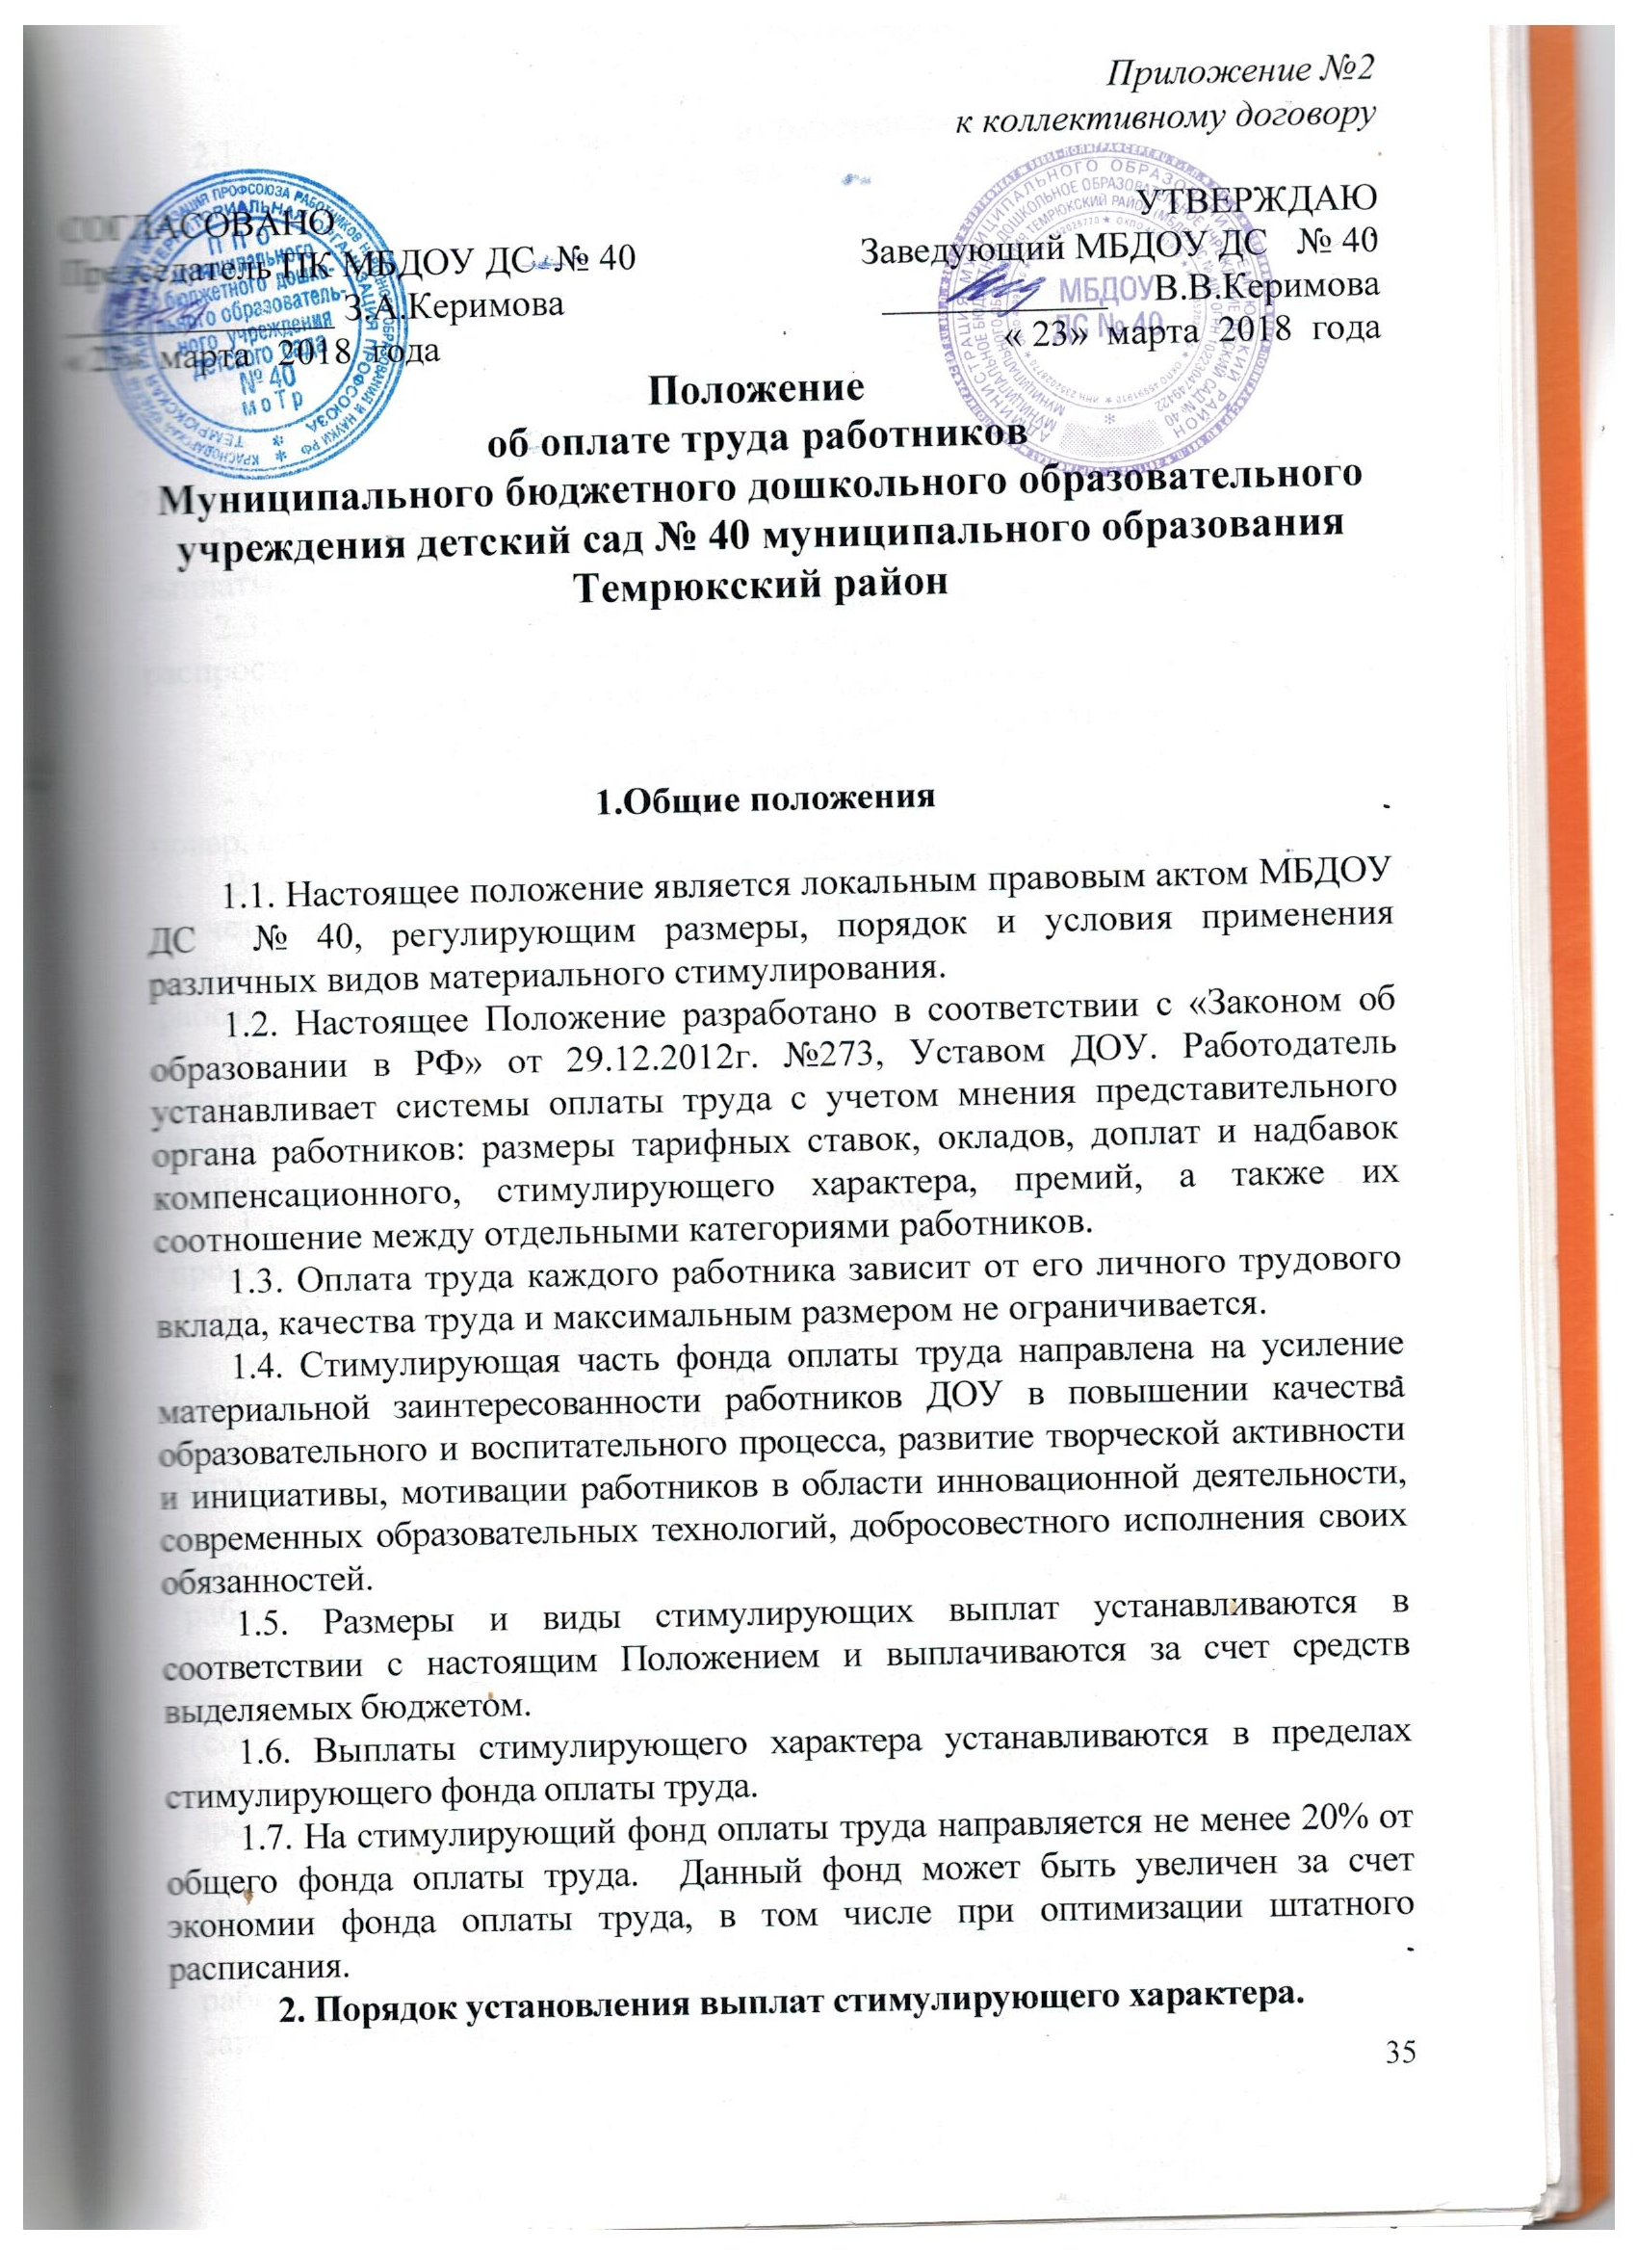
2.1. Система стимулирующих выплат работникам предусматривает:
- постоянные стимулирующие выплаты - устанавливаются на год, полугодие, квартал. Размер и срок (не более 1 года), на который устанавливаются постоянные выплаты за фактически отработанное время, определяется приказом заведующего на основании протокола Профсоюзного комитета в пределах фонда оплаты труда и максимальным размером для конкретного работника не ограничивается;
2.2. На постоянные стимулирующие выплаты направляется не более 75% от общего фонда стимулирующих выплат.
2.3. К постоянным стимулирующим выплатам относятся следующие выплаты:
2.3.1.Стимулирующие выплаты отдельным категориям работников ДОУ распространяются на следующих категорий работников:
- педагогические работники: (музыкальный руководитель, воспитатель).
- учебно-вспомогательный персонал: (заведующий хозяйством).
- младший обслуживающий персонал: (младший воспитатель, дворник, повар, сторож).
Выплаты отдельным категориям работников ДОУ устанавливаются из расчета 3000 рублей в месяц за ставку заработной платы, но не более 3000 рублей в месяц одному работнику в одном учреждении по основному месту работы и по основной должности.
Работникам, выполняющим объем работы менее нормы рабочего времени за ставку заработной платы или в случае если месяц, за который производится выплата, отработан не полностью, выплата осуществляется пропорционально отработанному времени.
Выплата является составной частью заработной платы работника и производится один раз в месяц в сроки, установленные ДОУ для выплаты заработной платы.
2.3.2. Доплаты педагогическим работникам за участие в реализации общеобразовательных программ дошкольного образования в размере 3000 рублей в месяц при условии выполнении нормы рабочего времени за ставку заработной платы.
К педагогическим работникам МБДОУ ДС №40 относятся: Заведующий, воспитатели, музыкальный руководитель. Педагогическим работникам, выполняющим объем работ менее нормы рабочего времени за ставку заработной платы, расчет доплат производится пропорционально отработанному времени. Лицам, работающим на условиях совместительства (совмещения), а также временно замещающим должности педагогических работников расчет доплат производится пропорционально отработанному времени по совмещаемой (временно замещаемой) должности.
Предельный размер доплаты, выплачиваемой одному работнику (физическому лицу) в одном учреждении, составляет 3000 рублей в месяц.
Доплаты являются составной частью заработной платы педагогического работника и производятся ежемесячно в сроки, установленные для выплаты заработной платы.

2.4. Работодателем выплачивается премия по итогам работы (за месяц, квартал, полугодие, 9 месяцев, год) выплачивается с целью поощрения работников за общие результаты труда по итогам работы.
При премировании учитывается:
-успешное и добросовестное исполнение работником своих должностных обязанностей в соответствующем периоде;
-инициатива, творчество и применение в работе современных форм и методов организации труда;
-проведение качественной подготовки и проведения мероприятий, связанных с уставной деятельностью учреждения;
-выполнение порученной работы, связанной с обеспечением рабочего процесса или уставной деятельности учреждения;
-качественная подготовка и своевременная сдача отчётности;
-за высокие показатели результативности;
-за разработку, внедрение и применение в работе передовых методов труда, достижений науки;
-за выполнение особо важных или срочных работ (на срок их проведения);
-участие в течение месяца в выполнении важных работ, мероприятий.
Премия по итогам работы (за месяц, квартал, полугодие, 9 месяцев, год) выплачивается в пределах имеющихся средств.
Конкретный размер премии может определяться как в процентах к окладу (должностному окладу), ставке заработной платы работника, так и в абсолютном размере. Максимальным размером премия по итогам работы не ограничена.
Премирование за интенсивность и высокие результаты работы не применяется к работникам, которым установлена стимулирующая надбавка за интенсивность и высокие результаты работы.
При увольнении работника по собственному желанию до истечения календарного месяца работник лишается права на получение премии по итогам работы за месяц.

Перечень и размеры стимулирующих выплат и доплат

№ п/п | Показатели поощрения | В рублях
2.4.1 | За организацию и проведение мероприятий,  способствующих укреплению и сохранению физического здоровья детей (тематические часы о здоровом образе жизни, дни здоровья) | до 2500 рублей
2.4.2 | За выполнение плана воспитательной работы, высокий уровень организации воспитательного процесса | до 4000 рублей
2.4.3 | За снижение частоты необоснованных пропусков (отсутствия) детей, обеспечение 90% посещаемости детей и снижения заболеваемости | до 1500 рублей
2.4.4 | Образцовое содержание кабинетов (групповых помещений) - оснащение наглядными материалами, оформление «уголков природы», тематических выставок | до 4000 рублей
2.4.5 | За использование в воспитательном процессе здоровье сберегающих технологий | до 3000 рублей
2.4.6 | За участие педагогов в методической работе (конференциях, семинарах, методических объединениях, распространение передового педагогического опыта) | до 4000 рублей
2.4.7 | За организацию, проведение и участие в районных и краевых мероприятиях, связанных с воспитательно- образовательной деятельностью ДОУ. | до 8000 рублей
2.4.8 | За активное участие в подготовке и проведении праздничных утренников, развлечений, показательных занятий в качестве персонажей всех участвующих сотрудников. | до 4000 рублей
2.4.9 | Ответственному за охрану труда и здоровья участников воспитательного процесса, организацию мероприятий по ГО и ЧС. | до 1500 рублей
2.4.10 | За высокий уровень организации и прохождения аттестации педагогических работников | до 4000 рублей
2.4.11 | За разработку и внедрение в воспитательный процесс новых педагогических технологий, за использование компьютерных технологий, модифицированных программ, экспериментальную и инновационную работу | до 4000 рублей
2.4.12 | За своевременное и качественное ведение учёта детей, охваченных различными видами контроля и проведение профилактических работ по предупреждению травматизма в ДОУ | до 4000 рублей
2.4.13 | За высокий уровень исполнительной дисциплины (за работу по своевременному заключению договоров с поставщиками, подготовку отчётов, заполнение журналов и ведение отчетной документации по основным средствам, мягкого инвентаря и др. материальным ценностям) | до 6000 рублей
2.4.14 | За содержание помещений и территории в соответствии с требованиями Сан ПиН, качественную уборку помещений (проведение генеральных уборок. Озеленение территории) | до 5000 рублей
2.4.15 | За высокое качество подготовки и организации ремонтных работ, качественную подготовку помещений к осенне-зимнему периоду | до 8000 рублей
2.4.16 | За оперативность выполнения работ по устранению технических неполадок | до 6000 рублей
2.4.17 | За высокий уровень организации воспитательного процесса к профессиональным праздникам (День дошкольного работника, медработника) | до 4000 рублей
2.4.18 | За выполнение требований по противопожарной антитеррористической безопасности дошкольного учреждения | до 2000 рублей
2.4.19 | За подготовку к летнему оздоровительному сезону (покраска и ремонт оборудования на участках, благоустройство территории ДОУ, озеленения) | от 4000 рублей до 12000 рублей
2.4.20 | За организацию правового обучения работников, решение социальных вопросов | От 1000 рублей до 3000 рублей
2.4.21 | За своевременную закупку и доставку продуктов | до 4000 рублей
2.4.22 | За добросовестное отношение к работе, сохранность имущества (обслуживающий персонал, воспитатели) | до 8000 рублей
2.4.23 | Всем работникам при выходе на пенсию | до 4000 рублей
2.4.24 | Всем работникам к юбилейным датам | до 4000 рублей
2.4.25 | Ответственному за ведение документации и проведение инструктажей по охране труда, организацию контроля и работы за состоянием охраны труда | до 4000 рублей
2.4.26 | За стаж педагогической работы в учреждении  в следующих размерах:  при стаже педагогической работы от 1 до 5 лет-  при стаже педагогической работы от 5 до 10 лет-  при стаже педагогической работы от 10 лет- | до 500 рублей  до1000 рублей  до 1500рублей
2.4.27 | За обеспечение качественного образовательного процесса, высокую культуру работы с обучающимися и родителями, патриотическое и нравственное воспитание обучающихся. | до 4000 рублей
2.4.28 | За конкретные достижения или по итогам работы за определенный период. | до 8000 рублей
2.4.29 | К Международному женскому дню 8 Марта | до 8000 рублей
2.4.30 | Стимулирующие выплаты отдельным категориям работников | 3000 руб.
2.4.31 | Доплаты педагогическим работникам за участие в реализации общеобразовательных программ дошкольного образования | 3000 руб.
2.4.32 | За качественное и своевременное ведение номенклатурной документации и отчётности по медицинской работе, питанию и т.д. | до 8000 рублей
2.4.33 | за участие в проведении непосредственно образовательной деятельности, организуемой воспитателем (младший воспитатель) | до 3000 рублей
2.4.34 | за выполнение работ, не входящих в круг должностных обязанностей (исполнение общественной нагрузки, организация подворовых обходов, выполнение обязанностей общественного инспектора по охране детства и т.д.) | до 4000 рублей
2.4.35 | За своевременное и качественное оформление документации и отчётности | до 4000 рублей

2.5. При наличии экономии фонда труда в пределах утвержденного фонда работникам могут предоставляться иные выплаты:
- единовременная материальная помощь;
- единовременные выплаты к праздничным и юбилейным датам.
2.6. При определении размера выплат и условий их применения учитывается мнение выборного профсоюзного органа.
2.7. Решение об установлении конкретных выплат работникам оформляется приказом заведующего детским садом.
2.8. Размер материальной помощи не может быть свыше двух должностных окладов в год, установленных на день выплат, по занимаемой должности, рабочей профессии на основании личного заявления работника.
2.9. Единовременная выплата к праздничным и юбилейным датам устанавливается в размере не более одного должностного оклада.
2.10. Все выплаты стимулирующего характера осуществляются в пределах выделенных бюджетных финансовых средств, направляемых финансовыми органами на стимулирующий фонд оплаты труда.

3. Порядок установления доплат к должностному окладу.
3.1 Доплата является постоянной дополнительной денежной выплатой к должностному окладу за выполнение работниками дополнительных видов работ не входящих в круг его прямых обязанностей. Доплата устанавливается в определённом процентном соотношении к ставке.
3.2. Доплаты компенсационного характера за отличающиеся от нормальных условий труда, устанавливаются в размерах, предусмотренных законодательством.
3.3. Доплаты за совмещение профессий (должностей) или выполнение обязанностей временно отсутствующего работника устанавливается приказом заведующего в пределах фонда оплаты труда по вакантной должности. Размер доплаты определяется по согласованию сторон и фиксируется в приказе.
3.4. Доплата работнику может быть установлена в трудовом договоре на весь срок его действия, а также приказом заведующего на определённый срок.
3.5. Доплата заведующему устанавливается приказом учредителя (соответствующего органа управления образованием).
3.6. Доплаты к должностному окладу могут быть отменены приказом заведующего за несвоевременное и некачественное выполнение возложенных обязанностей, заданий, нарушений Устава ДОУ и Правил внутреннего порядка.
3.7. Работодатель имеет право лишить работника полностью или частично выплат стимулирующего характера.
Лишение или снижение размера премии оформляется приказом руководителя с обязательным указанием причины, и производится за тот расчетный период, в котором был совершен проступок.
3.8. Представление на начисление выплат в пониженном размере, а также на не начисление выплат в случае систематического нарушения обязанностей, должно содержать ссылки на приказы, распоряжения, докладные записки, акты и другие документы о допущенных в данном периоде нарушениях указанных обязанностей.
3.9. Примерный перечень производственных упущений, нарушений дисциплины, за которые производится снижение или лишение выплат:

№  п/п | Наименование нарушения | %  снижения до
1 | За нарушение дисциплины:  а) прогул  б) появление в нетрезвом состоянии  в) опоздание на работу | 100  100  50
2 | За нанесение материального ущерба | 100
3 | За халатное отношение к должностным обязанностям | 100
4 | За нарушение нормативных актов по охране труда, повлекших несчастный случай на производстве с тяжёлым (смертельным) исходом | 100
5 | Обоснованные жалобы родителей на педагогов (на низкое качество учебно-воспитательной работы) и персонал (за невнимательное и грубое отношение к детям), нарушение педагогической этики. | 100

4. Компенсационные выплаты.
4.1 Оплата труда работников, занятых на работах с вредными и (или) опасными и иными особыми условиями труда устанавливается в повышенном размере по сравнению с должностными окладами. Конкретные размеры повышения оплаты труда устанавливается работодателем с учётом мнения представительного органа работников (до 12%) (ст. 147 ТК РФ) и на основании данных предоставленных комиссией по аттестации рабочих мест.
4.2 Работникам доплата за работу в ночное время производится в размере 35 процентов часовой тарифной ставки (должностного оклада) за каждый час работы в ночное время.
Ночным считается время с 22 часов вечера до 6 часов утра.
4.3 Работникам моложе 18 лет с сокращённой продолжительностью
ежедневной работы выплачивается заработная плата как работникам соответствующих категорий при полной продолжительности ежедневной работы.
4.4 За работу в выходные и нерабочие праздничные дни оплата
производится в 2-кратном размере.
4.5 На период обучения работников, направленных на профессиональную подготовку, повышение квалификации или обучение вторым профессиям, за ними сохраняется средний месячный заработок (ст. 187 ТК РФ).
4.6 Во всех случаях, когда доплаты к окладам работников предусматриваются в процентах, абсолютный размер каждой доплаты исчисляется из оклада без учёта других надбавок и доплат.
4.7 Ежемесячная денежная компенсация педагогическим работникам (в том числе руководящим работникам, деятельность которых связана с образовательным процессом) на обеспечение книгоиздательской продукцией и периодическими изданиями.
4.8 Компенсация образует новый оклад и не учитывается при начислении иных стимулирующих и компенсационных выплат.
4.9 Ежемесячная денежная компенсация на обеспечение книгоиздательской продукцией и периодическими изданиями должна выплачиваться ежемесячно всем педагогическим работникам МБДОУ ДС №40, состоящих в трудовых отношениях с этим учреждением (в том числе во время нахождения в очередных, дополнительных и других отпусках, в период получения пособия по временной нетрудоспособности и т.д.), а также работающим по совместительству при условии, что по основному месту работы они не имеют права на получение данной компенсации
Ежемесячная денежная компенсация на обеспечение книгоиздательской продукцией и периодическими изданиями выплачивается в размере 115 рублей.
Перечень и размеры ежемесячных компенсационных выплат

 | показатели | Размер повышающего коэффициента к должностному окладу
1 | За работу в ночное время | 35% оклада
2 | За работу в выходные, нерабочие и праздничные дни | В соответствии со ст. 153 ТК РФ
3 | За работу у горячих плит, электрожарочных шкафов (микроклимат) | 4% оклада
4 | За работы по хлорированию воды, с приготовлением дезинфицирующих растворов, а также их применением (младший воспитатель) | 4% оклада
5 | Педагогическим работникам, работающим в сельской местности. | 25% оклада
6 | Ежемесячная денежная компенсация на обеспечение книгоиздательской продукцией и периодическими изданиями в размере 115 рублей | 115 руб
7 | За увеличение объема работы или исполнение обязанностей временно отсутствующего работника без освобождения от работы, определенной трудовым договором | По соглашению сторон (не менее 100%)
8 | За совмещение профессий (должностей) | По соглашению сторон (не менее 100%)

